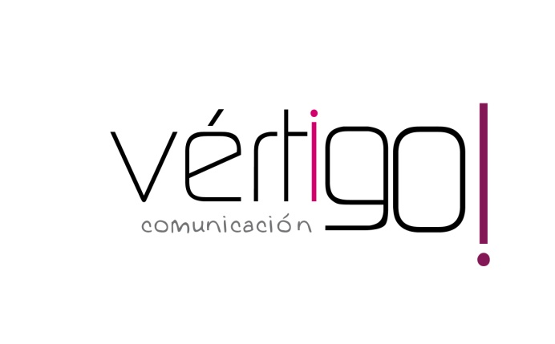

OFF HILO MUSICAL
DON MARKET 2
Del 1 al 15 de FEBRERO
Peñaflor, Cañada y Navas de San Juan

- Estimado cliente, aprovéchate de estas ofertas: llévate aceite de oliva intenso Mercasur de 1 litro a 2 euros con 59 y azúcar blanquilla Azucarera de 1 kilo a sólo 90 céntimos. Sólo en Don Market Descuento encontrarás estos precios.

- Atención oferta, llévate cápsulas de café Dolce Gusto de Nescafé a sólo 3,99 y néctar de zumos Júver en bote de cristal de 1 litro a 79 céntimos. Sólo en Don Market Descuento encontrarás estos precios.

- Estimado cliente, aprovéchate de estas ofertas: llévate nesquik de 800 gr a 3 euros con 37 y lenteja pardina Mercasur de medio kilo a sólo 60 céntimos. Sólo en Don Market Descuento encontrarás estos precios.

- Atención oferta, gama de compresas Coral a sólo 69 céntimos y lejía ACE de 2 litros de todos los aromas a 1 euro con 15. Sólo en Don Market Descuento encontrarás estos precios.

- Atención oferta, llévate salchichas Amadori pollo/pavo de 100 gr a sólo 32 céntimos y cuña de queso semi curado Gran Capitán de 250 gr a 2 euros con 49. Sólo en Don Market Descuento encontrarás estos precios.

